Лекция 5
Динамика вращательного движения
Вопросы

- Динамические характеристики вращательного движения.

Основной закон динамики вращательного движения.
- Закон сохранения момента импульса.
- Аналогия в описании поступательного и вращательного движений.

- Динамические характеристики вращательного движения

К динамическим характеристикам относятся:
- момент силы относительно точки и оси;
- момент инерции;
- момент импульса;
- импульс момента силы.

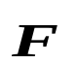


1. Момент силы относительно точки и оси

А
α
О΄
Рис. 1
О
О
b

Моментом силы 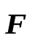 относительно точки О΄ называется вектор  (псевдовектор), определяемый равенством

 (1)

Правило векторного произведения: векторным произведением называется вектор, перпендикулярный плоскости двух векторов и направленный так, что из его конца кратчайший поворот от первого вектора ко второму виден против часовой стрелки.
Направление вектора может быть также определено по правилу правого винта.
Модуль этого вектора

M = Frsin α . (2)

Величина b = rsin α называется плечом силы (кратчайшее расстояние от точки О΄ до линии действия силы).
Моментом силы относительно оси ОО называется скалярная величина М₀₀, равная проекции на эту ось вектора момента силы, определенного относительно точки О΄, лежащей на данной оси.

В нашем случае
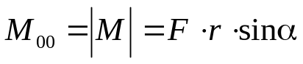. (3)

F
R
M
Рис. 2
В частном случае, когда вектор силы находится в плоскости, перпендикулярной оси вращения, и действует по касательной к окружности, момент силы

 (4)

Принцип суперпозиции

Если на тело вращения действует несколько сил одновременно, то результирующий момент этих сил равен алгебраической сумме моментов каждой силы в предположении отсутствия моментов других сил.
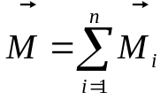 (5)

2. Момент инерции J − скалярная физическая величина, мера инертности тела во вращательном движении, зависящая от массы тела и ее распределения относительно оси вращения.
Для материальной точки тела момент инерции численно равен произведению массы этой точки на квадрат ее расстояния до оси вращения

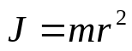 , [кг⋅м²] (6)

Для системы материальных точек, сплошного тела

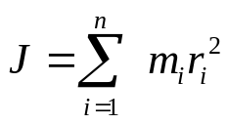  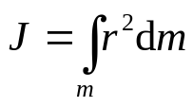 . (7)

Пример: определение момента инерции сплошного диска (цилиндра)

R
dr
r
L=1
Рис. 2
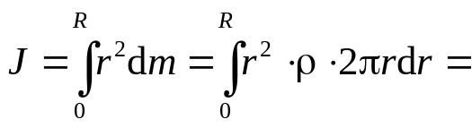

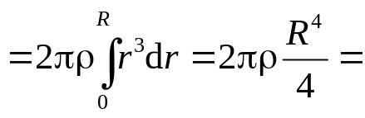

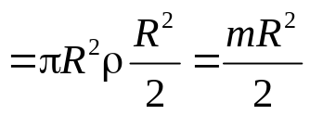 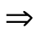 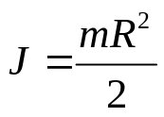. (8)

Моменты инерции тел простой формы
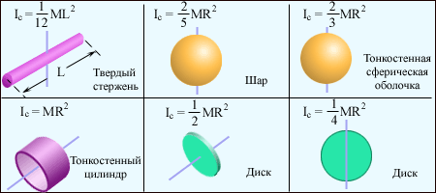
Рис. 3.
Теорема Штейнера

R
О
Bd
О′
B′
d
Рис. 3
d
Применяется для нахождения момента инерции тела относительно произвольной оси вращения.
Момент инерции J относительно произвольной оси ВВ′ равен сумме момента инерции J₀ относительно оси ОО′, параллельной данной и проходящей через центр инерции тела, и произведения массы тела m на квадрат расстояния d между осями:
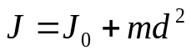 . (9)

Сd
Рис. 4
R
0

Пример. Момент инерции сплошного диска относительно оси, проходящей через точку С перпендикулярно плоскости диска

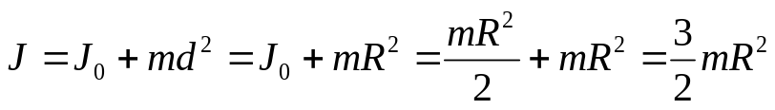.

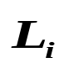
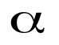
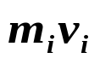
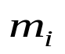

3. Моментом импульса 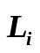 материальной точки относительно точки О называется векторное произведение радиуса-вектора 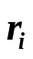 материальной точки на ее импульс 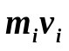

Рис. 5
О

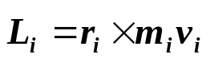, 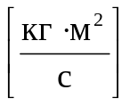 . (10)

Модуль момента импульса

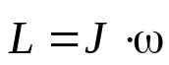 (11)

Он направлен перпендикулярно к плоскости, проведенной через векторы 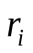 и 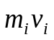, по правилу векторного произведения (при наблюдении из конца 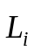 видно, что вращение по кратчайшему расстоянию от к происходит против часовой стрелки,).
Направление вектора определяется также по правилу правого винта или по направлению вектора угловой скорости.
Для материальной точки, движущейся по окружности, модуль момента импульса

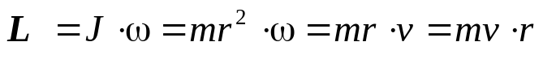 (11)

4. Импульсом момента силы 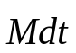, [Н⋅м⋅с], называется векторная величина, численно равная произведению момента силы на время ее действия и совпадающая по направлению с направлением момента силы

2. Основной закон динамики вращательного движения

F_{вр}
dm
r_{i}
Рис. 6.
Закон устанавливает связь между моментом сил, действующих на вращающееся тело, и угловым ускорением этого тела.
По 2-му закону Ньютона для элементарной массы:
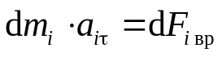 , (12)

Умножим (12) на r_{i}, с учетом 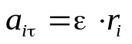 получим

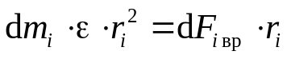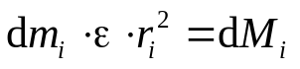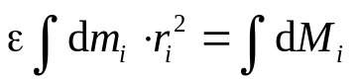

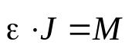 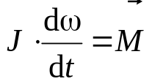 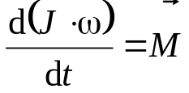 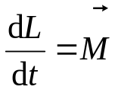 . (13)

Скорость изменения момента импульса вращающегося тела равна моменту действующей на тело силы (вращательному моменту).

Частный случай: 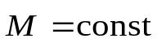, 

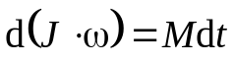 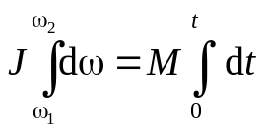 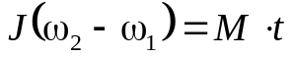 , (14)

т.е. изменение момента импульса равно импульсу момента силы.

3. Закон сохранения момента импульса

Если на тело или систему тел не действуют внешние силы (замкнутая система) или момент действующих сил равен нулю, то момент импульса тела сохраняется постоянным как по величине, так и по направлению.

, при 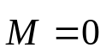 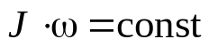 , (15)

т.е. момент инерции и угловая скорость обратно пропорциональны: уменьшение момента инерции вызывает увеличение угловой скорости вращения тела и наоборот.
Для системы тел
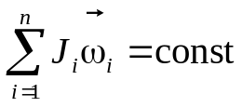. (16)

Пример 1. Гироскопом называется однородное симметричное быстро вращающееся вокруг своей оси симметрии тело. Ось вращения проходит через центр тяжести, поэтому сила тяжести не создает моментов. Из закона сохранения следует сохранение постоянства направления оси гироскопа в пространстве 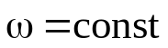.
Пример 2. Скамья Жуковского.

m
r
r - Δr
Рис. 7

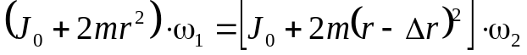

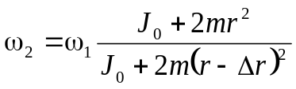 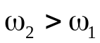.

4. Аналогия в описании поступательного и вращательного движений

Характеристики и законы поступательного и вращательного движений

Поступательное движение  по прямой линии | Вращательное движение  относительно неподвижной оси
s – линейный путь  v – линейная скорость  a – линейное ускорение  m – масса тела  F – сила  p = mv – импульс тела  Fdt – импульс силы | ϕ – угловой путь  ω – угловая скорость  ε – угловое ускорение  J – момент инерции тела  M – момент силы  L = Jω – момент импульса тела  Mdt – импульс момента сил
Основной закон динамики  поступательного движения | Основной закон динамики  вращательного движения
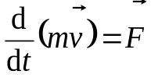 при m ≠ const  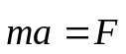 при m = const | 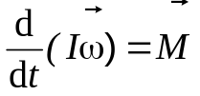 при I ≠ const  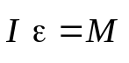 при I = const
Закон сохранения  импульса | Закон сохранения  момента импульса
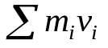= const – для системы тел  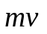= const – для одного тела | 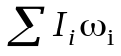= const – для системы тел  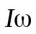=const – для одного тела

Единицы измерения динамических характеристик

Наименование  характеристики | Обозначение и  определяющее уравнение | Название | Сокращенное обознач.
Масса | m | килограмм | кг
Сила | 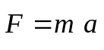 | ньютон | Н
Импульс | 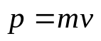 | килограмм-метр в секунду | кг⋅м/с
Импульс силы | 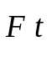 | ньютон-секунда | Н⋅с
Момент инерции | 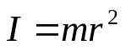 | килограмм-метр в квадрате | кг⋅м²
Момент силы | 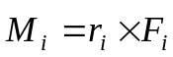 | ньютон-метр | Н⋅м
Момент импульса | 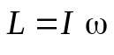 | килограмм-метр в квадрате в секунду | кг⋅м²/с
Импульс момента силы | 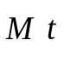 | ньютон-метр-секунда | Н⋅м⋅с

